


课程实验报告

课程名称： | 机电传动控制与PLC技术
实验名称： | 步进电机运动控制实验
实验地点： | 知远楼506（PLC实验室）
实验时间： | 2025.11.11
学生姓名： |  | 学 号：
学 院： | 智能制造工程学院 | 专业班级： | 23级机械设计制造及其自动化06班
指导教师： | 郑 冲 | 实验评分：

湛江科技学院教务处制

实验目的：
1）复习理解步进电机的结构组成和工作原理；
2）掌握步进电机的控制方法。
3）了解移位寄存器位指令SHRB在控制系统中的应用及编程方法。

实验内容及实验器材：
电脑，Windows操作系统；
STEP 7 Micro/WIN SMART编程软件，S7_200simV2.0西门子仿真软件；
THSMS-A型可编程控制器实验装置。

实验过程：（实验步骤、数据记录及处理）

在THSMS-A型可编程控制器实验装置的步进电机单元完成本实验，实验面板图如下：
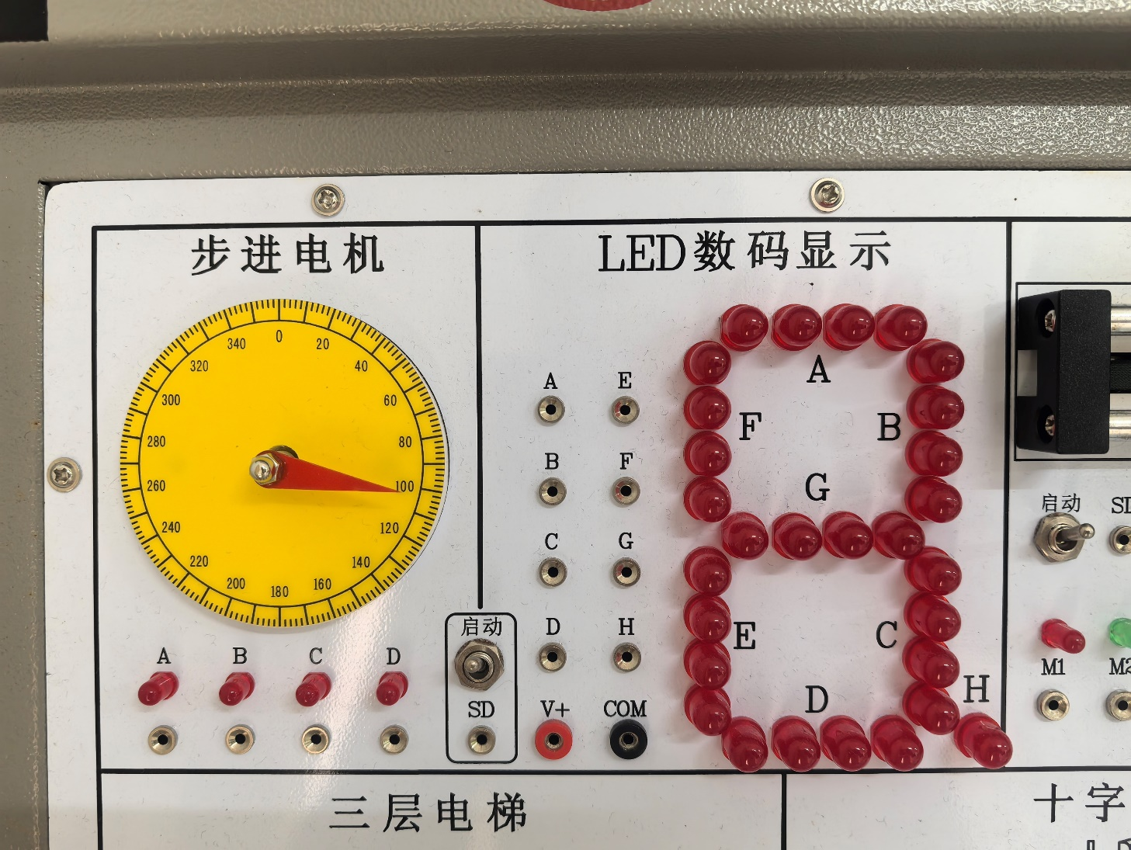

1.PLC输入输出端口分配及接线：
输  入 | SD
 | I0.0
输  出 | A | B | C | D
 | Q0.0 | Q0.1 | Q0.2 | Q0.3

2.使用移位寄存器指令编写程序，编译通过后下载到PLC中，调试运行。

要实现给步进电机发送脉冲信号，使用移位寄存器指令，可以简化程序设计。
移位寄存器指令所描述的操作过程如下：若在输入端输入一串脉冲信号，在移位脉冲作用下，脉冲信号依次移位到各个寄存器的内部继电器中，并将这些内部继电器的状态输出，每个内部继电器可在不同的时间内得到由输入端输入的一串脉冲信号。
参考程序：
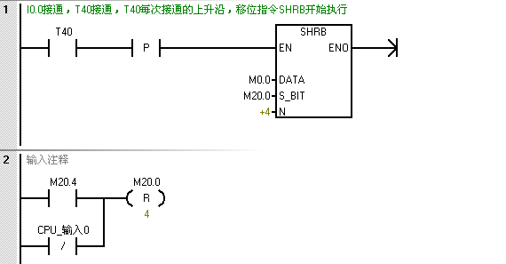

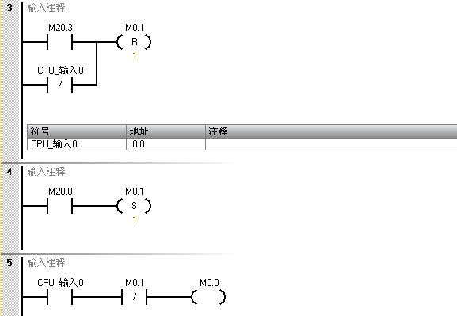

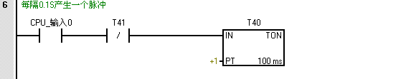

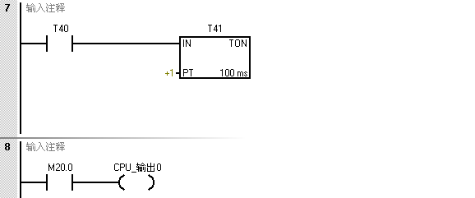

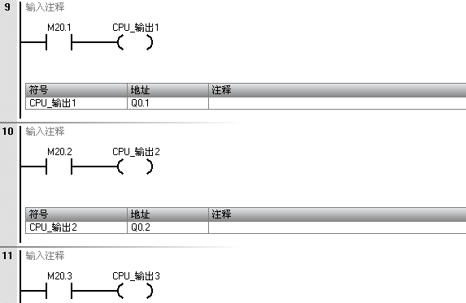

3.启动并运行程序观察实验现象。

课后练习：
1）进一步学习移位寄存器指令的功能及用法。
2）编程实现步进电机正反转动指定角度。

实验结论：

1.实验中所用步进电机的ABCD分别对应步进电机的那一相的端子？

2.能否编程实现步进电机以指定速度转动？

3.能否编程实现步进电机以指定角度间歇转动？

实验总结：
（包括实验过程所遇到的问题、解决方法以及心得体会等）

你完成了前述实例实验了吗？真实记录自己的所得、感受、建议。

如果未能完成，问题出在哪里？小组同学有没有一起分析讨论？意见能统一吗？如何改进？

成绩 |  |  | 指导教师 | 郑冲

